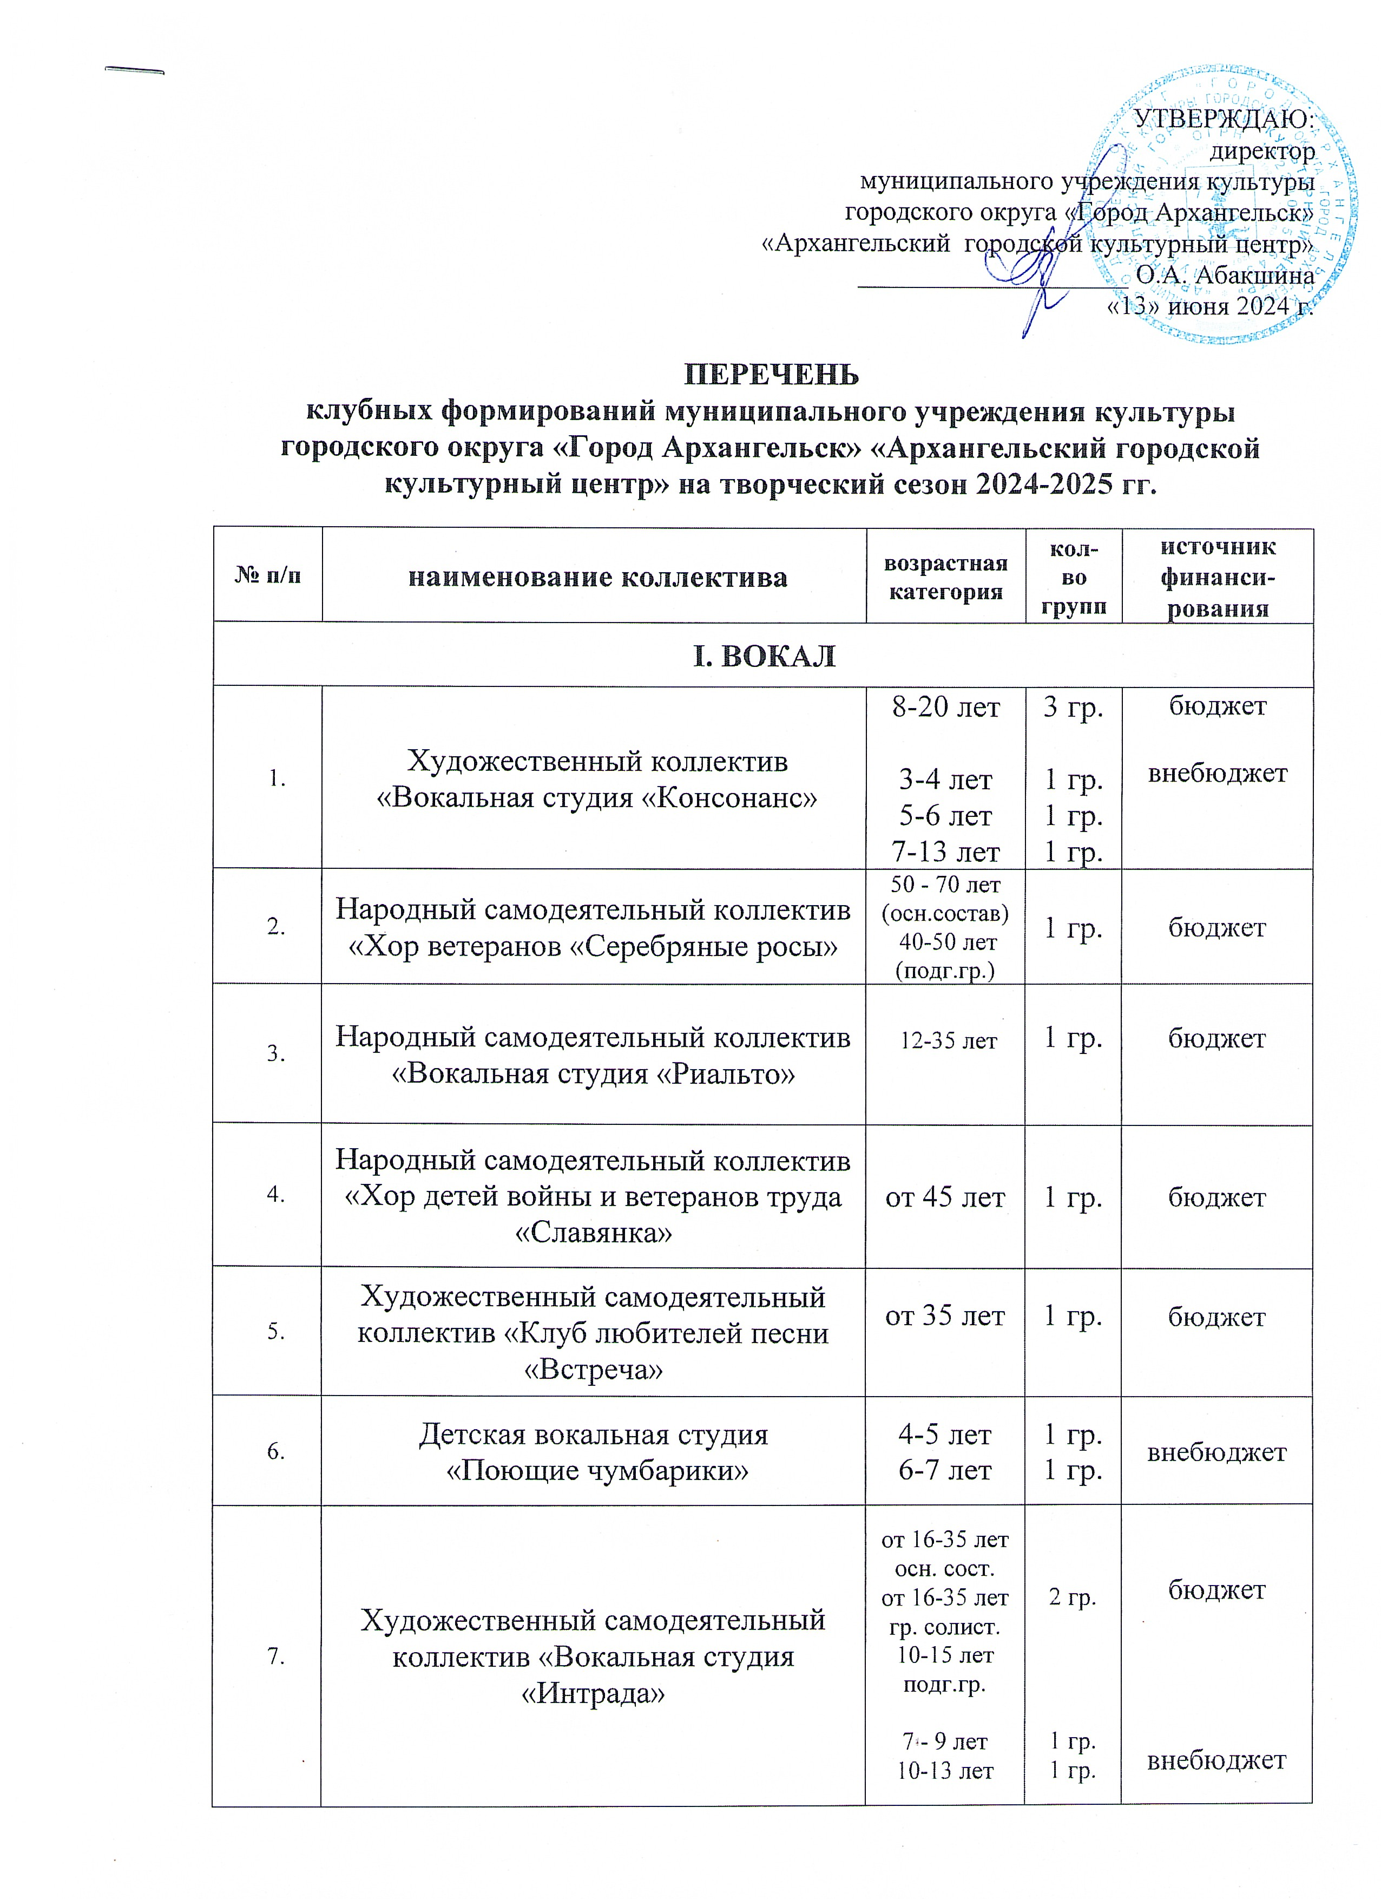
УТВЕРЖДАЮ:
директор
муниципального учреждения культуры
городского округа «Город Архангельск»
«Архангельский городской культурный центр»
____________________ О.А. Абакшина
«13» июня 2024 г.

ПЕРЕЧЕНЬ
клубных формирований муниципального учреждения культуры городского округа «Город Архангельск» «Архангельский городской культурный центр» на творческий сезон 2024-2025 гг.
№ п/п | наименование коллектива | возрастная категория | кол-во групп | источник финанси-рования
I. ВОКАЛ
 | Художественный коллектив «Вокальная студия «Консонанс» | 8-20 лет  3-4 лет  5-6 лет  7-13 лет | 3 гр.  1 гр.  1 гр.  1 гр. | бюджет  внебюджет
 | Народный самодеятельный коллектив  «Хор ветеранов «Серебряные росы» | 50 - 70 лет  (осн.состав)  40-50 лет  (подг.гр.) | 1 гр. | бюджет
 | Народный самодеятельный коллектив «Вокальная студия «Риальто» | 12-35 лет | 1 гр. | бюджет
 | Народный самодеятельный коллектив «Хор детей войны и ветеранов труда «Славянка» | от 45 лет | 1 гр. | бюджет
 | Художественный самодеятельный коллектив «Клуб любителей песни «Встреча» | от 35 лет | 1 гр. | бюджет
 | Детская вокальная студия  «Поющие чумбарики» | 4-5 лет  6-7 лет | 1 гр.  1 гр. | внебюджет
 | Художественный самодеятельный коллектив «Вокальная студия «Интрада» | от 16-35 лет  осн. сост.  от 16-35 лет  гр. солист.  10-15 лет  подг.гр.  7 - 9 лет  10-13 лет | 2 гр.  1 гр.  1 гр. | бюджет  внебюджет
 | Художественный самодеятельный коллектив «Ансамбль песни «Земляки» | от 45 лет | 1 гр. | на добровольных началах
 | Художественный самодеятельный коллектив  «Вокальный ансамбль «Покров» | от 18 лет | 1 гр. | на добровольных началах
II. ХОРЕОГРАФИЯ
 | Образцовый художественный коллектив  «Студия спортивного бального танца «Стремление»  Хореографический киндер – класс | 10-30 лет  5-15 лет  3-6 лет | 3 гр.  4 гр.  3 гр. | бюджет  внебюджет  внебюджет
 | Художественный самодеятельный коллектив  «Школа танца для взрослых «Стремление» | от 16 лет | 4 гр. | внебюджет
 | Образцовый художественный коллектив  «Студия эстрадного танца  «Гран-При» | 7-18 лет  6-7 лет | 4 гр.  1 гр. | бюджет  внебюджет
 | Образцовый художественный коллектив «Детская танцевальная студия «Апельсин»  Подготовительные группы  Взрослая группа (мамы) | 10-18 лет  3-9 лет  от 18 лет | 4 гр.  3 гр.  1 гр. | бюджет  внебюджет
 | Образцовый художественный коллектив «Студия современного танца «СТ»  Подготовительные группы | 13-15 лет  подг. гр.  15-25 лет  осн. сост.  6 - 7 лет  8 - 9 лет  10-12 лет | 2 гр.  1 гр.  1 гр.  1 гр. | бюджет  внебюджет
 | Народный самодеятельный коллектив «Хореографический ансамбль  «Овация»  Подготовительная группа  для начинающих | 15 - 53 года  15-50 лет | 4 гр.  1 гр. | бюджет  внебюджет
 | Детский хореографический ансамбль  «Овация КИДС»  Детский хореографический ансамбль  «Овация КИДС»  Взрослая группа (мамы) | 11-15 лет  4-6 лет  7-9 лет  9-11 лет  11-15 лет  от 18 лет | 1 гр.  1 гр.  1 гр.  1 гр.  1 гр.  1 гр. | бюджет  внебюджет  внебюджет
 | Художественный самодеятельный коллектив «Ансамбль исторического бального танца  «Прекрасная эпоха» | от 45 лет | 2 гр. | внебюджет
 | Художественный самодеятельный коллектив  «Танцевально-спортивная студия «Мириданс» | 5-15 лет | 2 гр. | внебюджет
 | Образцовый художественный самодеятельный  коллектив «Хореографическая студия  «Босиком по радуге»  Подготовительные группы  Хореографический киндер-класс  Группа «Контемпорари» (мамы) | 13-18 лет  7 - 13 лет  3 - 6 лет  от 18 лет | 2 гр.  6 гр.  5 гр.  2 гр. | бюджет  внебюджет
 | Студия современной хореографии и уличного танца | 7-18 лет | 1 гр. | внебюджет
III. МУЗЫКА
 | Коллектив самодеятельного творчества «Клуб авторской песни  «Вертикаль»  Подготовительные группы | от 18 лет  от 10 лет  и взрослые | 1 гр.  3 гр. | бюджет  внебюджет
 | Музыкальная группа барабанщиков  «Солнечная батукада» | от 18 лет  от 18 лет | 1 гр.  1 гр. | на добровольных началах  на платной основе
 | Барабанный ансамбль «29 БИТ»  Барабанный ансамбль «29 КИДС» | от 18 лет  10–18 лет | 1 гр.  1 гр. | на добровольных началах
IV. ФОЛЬКЛОР
 | Народный самодеятельный коллектив «Фольклорный ансамбль «Церемоночка» | от 20 лет | 1 гр. | бюджет
 | Народный самодеятельный коллектив «Фольклорный коллектив Пинежского землячества  «Рябиновые зори» | взрослые  от 18 лет | 1 гр. | бюджет
 | Народный самодеятельный  самодеятельный «Фольклорный коллектив Лешуконского землячества «Княжиця» | от 18 лет | 1 гр. | бюджет
 | Художественный самодеятельный коллектив «Семейный фольклорный коллектив «Малиново сиянье» | 6 – 55 лет | 1 гр. | бюджет
 | Художественный самодеятельный фольклорный коллектив Мезенского землячества «Душегрея» | от 18 лет | 1 гр. | на добровольных началах
V. ТЕАТР
 | Народный самодеятельный коллектив  «Литературно-музыкальный театр «Словица» | от 8 лет и старше  от 18 лет | 1 гр.  1 гр. | бюджет  бюджет
 | Художественный самодеятельный коллектив  «Театральная студия «ПреМьеРа» | от 18 лет | 3 гр. | бюджет
 | Художественный самодеятельный коллектив «Эстрадно-театральная студия «Ананас» | 10-13 лет  14-18 лет  5-6 лет  7-9 лет  8-10 лет | 2 гр.  1 гр.  1 гр.  1 гр. | бюджет  внебюджет
 | Художественный самодеятельный коллектив «Детская театральная студия «Северные чудеса» | 8-18 лет | 1 гр. | внебюджет
 | Художественный самодеятельный коллектив «Студия МЮЗИКЛА» | от 16 лет | 1 гр. | на добровольных началах
VI. ИЗОБРАЗИТЕЛЬНОЕ ИСКУССТВО
ДЕКОРАТИВНО-ПРИКЛАДНОЕ ТВОРЧЕСТВО
 | Образцовый художественный коллектив  «Студия изобразительного искусства «Карандаш» | 10-18 лет  4-6 лет  7-8 лет  9-11 лет | 3 гр.  2 гр.  1 гр.  1 гр. | Бюджет  Внебюджет
VII. ОРИГИНАЛЬНЫЙ ЖАНР
 | Художественный самодеятельный коллектив «Цирковая студия «Надежда» | 5-20 лет | 1 гр.  1 гр. | бюджет  внебюджет
 | Художественный самодеятельный коллектив «Молодежная студия популярной танцевальной культуры «Отражение» | 12-35 лет | 4 гр. | бюджет
VIII. ЛЮБИТЕЛЬСКИЕ ОБЪДИНЕНИЯ И КЛУБЫ ПО ИНТЕРЕСАМ
 | Любительское объединение «Фотоклуб «Сполохи» | от 18 лет | 1 гр. | на добровольных началах
 | Клуб по интересам  «Туристический клуб «Стремление» | от 7 лет и старше | 1 гр. | на добровольных началах
 | Творческое объединение  «Поморское счастье» | от 18 лет | 1 гр. | На добровольных началах
 | Клуб по интересам  «21 ВЕК» | 12-35 лет | 1 гр. | На добровольных началах
 | Центр Развития Современных Навыков (Роботехника, программирование, 3D-моделирование, современные навыки (Soft Skils, Self Skils) | 6 - 7 лет  7 - 8 лет  9-11 лет  от 11 лет и старше | 1 гр.  1 гр.  1 гр.  1 гр. | На платной основе  (по билетам)
IX. ШКОЛЬНОЕ и ДОШКОЛЬНОЕ РАЗВИТИЕ
 | Студия раннего развития  «Первый шаг» | 3-4 лет  4-5 лет  5-6 лет | 1 гр.  1 гр.  1 гр. | внебюджет
 | Студия речевого развития «Говоруша» | 5-6 лет  6-7 лет | 1 гр.  1 гр. | внебюджет
X. ДОСУГОВЫЙ СЕКТОР О.КЕГО
 | Клуб по интересам  «Обучение компьютерной грамотности «Виртуальный мир» | 45-70 лет | 1 гр. | на добровольных началах

_____________________________________

